Resolución del Pleno del Instituto de Transparencia, Acceso a la Información Pública y Protección de Datos Personales del Estado de México y Municipios, con domicilio en Metepec, Estado de México, de fecha dos de octubre de dos mil diecinueve.

VISTO el expediente conformado con motivo del Recurso de Revisión
05601/INFOEM/AD/RR/2019, interpuesto por XXXXXXXXXXXXXXXXX, en lo sucesivo Recurrente o Particular, en contra de la respuesta del Sujeto Obligado, Junta Local de Conciliación y Arbitraje Valle Cuautitlán - Texcoco, se emite la presente Resolución, con base en los Antecedentes y Considerandos que a continuación se exponen:

A N T E C E D E N T E S

I. Presentación de la solicitud de información.

El veinticuatro de mayo de dos mil diecinueve, mediante el Sistema de Acceso, Rectificación, Cancelación y Oposición de Datos Personales del Estado de México (SARCOEM), la Particular presentó solicitud de acceso a datos personales ante el la Unidad de Transparencia de la Junta Local de Conciliación y Arbitraje Valle Cuautitlán - Texcoco, mediante la cual requirió:

DESCRIPCIÓN CLARA Y PRECISA DE LA INFORMACIÓN SOLICITADA
“El número de expediente de los juicios accionados a nombre de CARLOS DURAN PEREZ”.

MODALIDAD DE ENTREGA
Información en medio electrónico facilitado por el titular

Cabe precisar que la Particular no adjuntó el documento oficial de identificación del solicitante o el documento que acreditara la representación legal de la persona de la cual solicitaba la información.

II. Solicitud de aclaración.

El tres de junio del año en curso, la Junta Local de Conciliación y Arbitraje Valle de Cuautitlán - Texcoco, notificó a la Particular a efecto de que proporcionara el número o números de los expedientes, así como las fechas de los boletines publicados en los que se hace referencia al nombre del ciudadano que representaba la Recurrente, con la finalidad de atender la solicitud de derechos ARCO.

III. Aclaración por parte de la Recurrente

El siete de junio de la presente anualidad, la Recurrente dio respuesta a la aclaración formulada por el Sujeto Obligado, en el tenor siguiente:

DATOS A COMPLETAR, CORREGIR, AMPLIAR O ACLARAR
No puedo proporcionar esa información porque es la información que requiero

IV. Respuesta a la solicitud de acceso a datos personales

El diez de junio de dos mil diecinueve, el Sujeto Obligado dio respuesta a la solicitud de acceso a datos presentada por la Particular la cual consistió en lo siguiente:

Para poder dar atención a su solicitud es necesario que nos indique específicamente el hipervínculo y/o el numero de boletín laboral, así como la fecha en que fue publicado, donde aparece claramente el nombre completo que se desea bloquear. En el caso de que dichos datos estén contenidos en una pagina electrónica que sea propiedad o administrada por particulares deberá presentar su solicitud de bloqueo de datos ante dichos particulares, ajenos a la Junta Local en su calidad de sujeto obligado.

V. Interposición del Recurso de Revisión.

El diecinueve de junio de dos mil diecinueve se recibió en este Instituto, a través del Sistema de Acceso, Rectificación, Cancelación y Oposición de Datos Personales del Estado de México (SARCOEM), el Recurso de Revisión interpuesto por la parte Recurrente, en contra del acto emitido por la Junta Local de Conciliación y Arbitraje Valle Cuautitlán - Texcoco, en los términos siguientes:

ACTO IMPUGNADO:
“La respuesta dada a la solicitud de datos personales 00001/JLCACT/AD/2019”

RAZONES O MOTIVOS DE LA INCONFORMIDAD:
“la respuesta no tiene sentido con la solicitud realizada.”

IV. Trámite del Recurso de Revisión ante el Instituto.

a) Turno del Recurso de Revisión. El diecinueve de junio de dos mil diecinueve, el Sistema de Acceso, Rectificación, Cancelación y Oposición de Datos Personales del Estado de México (SARCOEM), asignó el número de expediente 05601/INFOEM/AD/RR/2019 al Recurso de Revisión y lo turnó al Comisionado Ponente Luis Gustavo Parra Noriega, para los efectos de los artículos 129, 130 y 131, de la Ley de Protección de Datos Personales en Posesión de Sujetos Obligados del Estado de México y Municipios.

b) Admisión del Recurso de Revisión. El veintiséis de junio de dos mil diecinueve, se acordó la admisión del Recurso de Revisión interpuesto por la parte recurrente en contra de la Junta Local de Conciliación y Arbitraje Valle de Cuautitlán - Texcoco, la integración del expediente y la puesta a disposición de las partes, con fundamento en los artículos 129, 130 y 131 de la Ley de Protección de Datos Personales en Posesión de Sujetos Obligados del Estado de México y Municipios.

Por otro lado, con fundamento en los artículos 124, párrafo segundo, de la Ley de Protección de Datos Personales en Posesión de Sujetos Obligados del Estado de México y Municipios, se apercibió a las partes que, en caso de no manifestar su voluntad para conciliar, se tendría por precluido su derecho para hacerlo.

Cabe señalar que lo anterior, fue hecho del conocimiento de las partes mediante la notificación del acuerdo de admisión efectuada el ocho de julio del año en curso, mediante el el Sistema de Acceso, Rectificación, Cancelación y Oposición de Datos Personales del Estado de México (SARCOEM).

c) Ampliación de plazo para resolver: El tres de septiembre del año en curso, el Comisionado Ponente, con fundamento en el artículo 133, párrafo primero, de la Ley de Protección de Datos Personales en Posesión de Sujetos Obligados del Estado de México y Municipios, acordó ampliar por un periodo de veinte días el plazo para resolver el Recurso de Revisión.

d) Preclusión del derecho para conciliar. El veinte de septiembre de dos mil diecinueve, el Comisionado Ponente, con fundamento en el artículo 124 de la Ley de Protección de Datos Personales en Posesión de Sujetos Obligados del Estado de México y Municipios, acordó tener por precluido el derecho de las partes para llevar a cabo la conciliación en el presente asunto; acto que se notificó a las partes mediante el Sistema de Acceso, Rectificación, Cancelación y Oposición de Datos Personales del Estado de México (SARCOEM)

e) Prevención por falta de requisitos en el escrito de interposición del recurso. El veinticuatro de septiembre de la presente anualidad, el Comisionado Ponente, con fundamento en el artículo 136 de la Ley de Protección de Datos Personales en Posesión de Sujetos Obligados del Estado de México y Municipios, acordó prevenir a la particular, a efecto de que remitiera el documento que diera cuenta de la representación del titular de los datos personales.

f) Informe Justificado y Manifestaciones: De las constancias que obran agregadas el los autos del expediente en que se actúa, se advierte que el Sujeto Obligado fue omiso en presentar el Informe Justificado respectivo, de igual forma el recurrente omitió realizar manifestación alguna.

g) Cierre de instrucción: El uno de octubre de dos mil diecinueve, al no existir diligencias pendientes por desahogar, se emitió el acuerdo por medio del cual se declaró cerrada la instrucción y, se pasó el expediente a resolución, en términos de lo dispuesto en el artículo 133, de la Ley de Protección de Datos Personales en Posesión de Sujetos Obligados del Estado de México y Municipios; acto que fue notificado a las partes el mismo día, a través del Sistema de Acceso a la Información Mexiquense (SAIMEX).

En razón de que fue debidamente sustanciado el expediente electrónico y no existe diligencia pendiente de desahogo, se emite la Resolución que conforme a Derecho proceda, de acuerdo con los siguientes:

CONSIDERANDOS

PRIMERO. Competencia.

El Instituto de Transparencia, Acceso a la Información Pública y Protección de Datos Personales del Estado de México y Municipios, es competente para conocer y resolver el presente recurso de revisión interpuesto por la parte Recurrente, conforme a lo dispuesto en los artículos 6°, apartado A, de la Constitución Política de los Estados Unidos Mexicanos; 5°, párrafos vigésimo segundo, vigésimo tercero y vigésimo cuarto fracciones I, II, III, IV y V, de la Constitución Política del Estado Libre y Soberano de México; 1°, 3°, fracción XXIV, fracción I, 103 y 111, de la Ley General de Protección de Datos Personales en Posesión de Sujetos Obligados, publicada en el Diario Oficial de la Federación el veintiséis de enero de dos mil diecisiete; así como los artículos 1°, 4°, fracción XXII 81, 82, fracción III, 119 y 137 de la Ley de Protección de Datos Personales en Posesión de Sujetos Obligados del Estado de México y Municipios, así como en lo dispuesto por los artículos 9°, fracciones I y XXIV y 11, del Reglamento Interior del Instituto de Transparencia, Acceso a la Información Pública y Protección de Datos Personales del Estado de México y Municipios.

SEGUNDO. Causales de improcedencia y sobreseimiento.

Previo al análisis de fondo de la controversia presentada en el asunto que nos ocupa, este Instituto se encuentra obligado a efectuar el estudio oficioso de las causales de improcedencia y sobreseimiento, por tratarse de una cuestión de orden público y de estudio preferente (acorde con el Criterio orientador en la Tesis de Jurisprudencia número 940, pág. 1538, segunda parte del Apéndice del Semanario Judicial de la Federación 1917-1988.).

- Causales de improcedencia.

En el presente caso, no se actualizan algunas de las causales de improcedencia establecidas por el artículo 138, de la Ley de Protección de Datos Personales en Posesión de Sujetos Obligados del Estado de México y Municipios, consistentes en la presentación extemporánea del Recurso de Revisión, que este Instituto haya resuelto anteriormente en definitiva sobre la materia del mismo; no se tiene conocimiento que ante Tribunales competentes se esté tramitando algún recurso o medio de defensa en contra del acto recurrido ante este Instituto; el Particular no modificó ni amplió su solicitud de acceso a datos personales.

- Causales de sobreseimiento.

El artículo 139, de la Protección de Datos Personales en Posesión de Sujetos Obligados del Estado de México y Municipios, señala que el Recurso de Revisión será sobreseído en todo o en parte, cuando una vez admitido, se actualice alguno de los siguientes supuestos:

I. El recurrente se desista expresamente
II. El recurrente fallezca
III. Admitido el recurso de revisión, se actualice alguna causal de improcedencia en los términos de la presente Ley.
IV. El responsable modifique o revoque su respuesta de tal manera que el recurso de revisión quede sin materia.
V. Quede sin materia el recurso de revisión.

En ese sentido, de los autos que corren agregados al expediente en el que se actúa, no fue posible advertir que el Recurrente se hubiera desistido, fallecido, que el Sujeto Obligado haya modificado la respuesta o que quede sin materia el recurso de revisión.

Sin embargo, se colige que una vez admitido el presente Recurso de Revisión, sobrevino una causal de improcedencia consistente en que el representante no acredite debidamente su identidad y personalidad, tal y como quedará evidenciado en el siguiente apartado.

TERCERO. Sobreseimiento.

En ese tenor, es susceptible de análisis la actualización del supuesto jurídico previsto en la fracción III, del artículo 139 de la Ley en cita, mismo que dispone que el Recurso de Revisión será sobreseído cuando después de admitido aparezca alguna causal de improcedencia en los términos de dicha normatividad.

Lo anterior, en atención a que la Recurrente no acreditó su identidad y su personalidad para representar legalmente al titular de los datos personales a los que pretendía acceder, tal y como quedara evidenciado a continuación.

Ahora bien, es menester precisar que la Recurrente ostentándose como representante del titular de los datos personales a los cuales pretendía acceder, solicitó a la Junta Local de Conciliación y Arbitraje Valle de Cuautitlán – Texcoco que le proporcionara el número de expediente de los juicios accionados por su representado; sin embargo aun y cuando refirió que adjuntaba el documento con el cual acreditaba su identidad y su representación, así como el documento con el que acreditaba la identidad de su representado, lo cierto es que, de las constancias que obran en los autos del presente expediente, se observa que no anexó la documentación referida, tal y como consta en la imagen que se inserta a continuación:

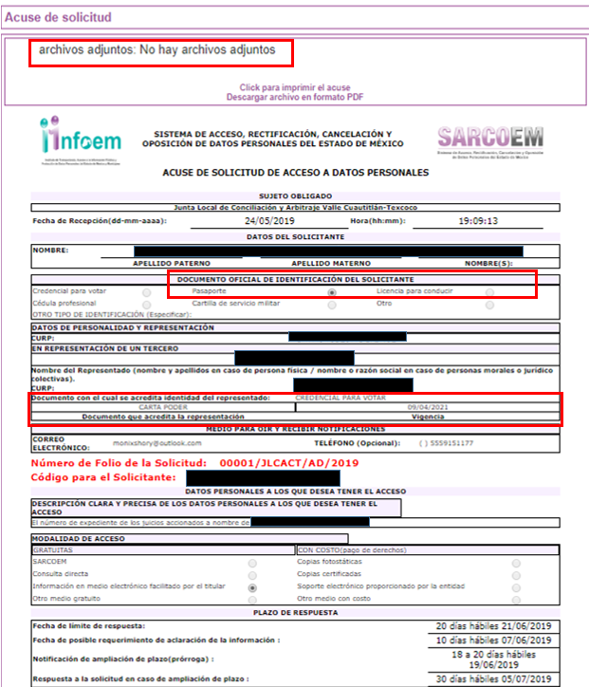

Asimismo, del Recurso de Revisión que nos ocupa se advierte que la Solicitante no adjuntó los documentos necesarios para acreditar su identidad y representación, así como la identidad de su representado, como se muestra enseguida:

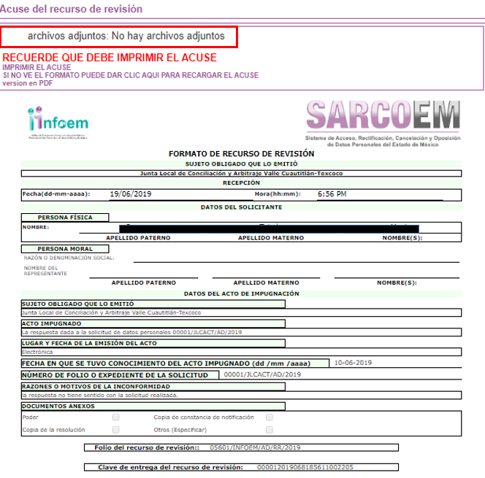

Así las cosas, de las actuaciones y constancias que obran agregadas al asunto que nos ocupa, queda evidenciado que la Particular, omitió adjuntar lo relativo a la documentación necesaria para satisfacer lo establecido en la fracción VI del artículo 130 de la Ley de Protección de Datos Personales en Posesión de Sujetos Obligados del Estado de México y Municipios, la cual dispone lo siguiente:

TÍTULO DÉCIMO PRIMERO
De los Medios de Impugnación

CAPÍTULO SEGUNDO
DEL RECURSO DE REVISIÓN

Contenido del escrito de recurso

Artículo 130. Los únicos requisitos exigibles en el escrito de interposición del recurso de revisión serán los siguientes:

I a V…

VI. Los documentos que acrediten la identidad del titular y en su caso, la personalidad e identidad de su representante.

…

De la normatividad en cita se colige que uno de los requisitos que deberá satisfacer el contenido del Recurso de Revisión es el relativo a los documentos que acrediten la identidad del titular y la personalidad e identidad de su representante, situación que como ha quedado evidenciado con antelación no aconteció, pues se reitera que, la Recurrente omitió adjuntar la documentación necesaria para tal efecto.

De igual forma el artículo 138 de la Ley en cita, dispone que será una causal de improcedencia la omisión del titular o su representante de acreditar debidamente su identidad y personalidad de este último.

No obstante, el Comisionado Ponente, a efecto de salvaguardar el derecho de acceso a los datos personales del representado de la Recurrente, determinó mediante proveído de fecha veintiséis de junio del año en curso, abrir la etapa de conciliación, a efecto de que la Solicitante a través de la audiencia de avenencia estuviera en posibilidad de proporcionar la documentación que acreditara debidamente su identidad y representación, así como la identidad de su representado; empero, no se advirtió la voluntad de las partes para conciliar en el presente asunto; por lo que el Ponente acordó la preclusión del derecho para conciliar.

Aunado a lo anterior, el Comisionado Ponente, con fundamento en el artículo 136 de la Ley de la materia, mediante proveído de fecha veinticuatro de septiembre del año en curso acordó prevenir a la Recurrente a efecto de que proporcionara en un plazo no mayor a cinco días hábiles, la documentación que acreditara su identidad y representación y la identidad de su representado; sin embargo, tal y como quedó evidenciado en las constancias del presente expediente, la Particular fue omisa ante la prevención realizada.

En ese tenor, queda evidenciado que se actualiza la causal de sobreseimiento dispuesta en el artículo 139, fracción III, de la Ley de Protección de Datos Personales en Posesión de Sujetos Obligados del Estado de México y Municipios; toda vez que, después de haber sido admitido el presente Recurso de Revisión, sobrevino la causal de improcedencia contenida en el artículo 138, fracción II, de la Ley en cita, consistente en que el titular o su representante no acreditaron debidamente su identidad y la personalidad de este último.

CUARTO. Decisión.

De acuerdo con lo expuesto y, con fundamento en los artículos 137 fracción I de la Ley de Protección de Datos Personales en Posesión de Sujetos Obligados del Estado de México y Municipios, es procedente SOBRESEER el Recurso de Revisión 05601/INFOEM/AD/RR/2019, toda vez que, sobrevino una causal de improcedencia consistente en que el titular o su representante no acreditaron debidamente su identidad y la personalidad de este último.

No obstante, se dejan a salvo los derechos de la Recurrente, a efecto de que, de ser el caso, los haga valer en una nueva solicitud de información en la cual deberá acreditar debidamente su identidad y representación, así como la identidad de su representado, a través de la documentación correspondiente, de conformidad con el artículo 130, fracción VI, de la Ley de Protección de Datos Personales en Posesión de Sujetos Obligados del Estado de México y Municipios.

Por lo antes expuesto y fundado.
R E S U E L V E

PRIMERO. Se SOBRESEE el Recurso de Revisión número 05601/INFOEM/AD/RR/2019, por actualizarse la causal de improcedencia prevista en el artículo 138, fracción II, de la Ley de Protección de Datos Personales en Posesión de Sujetos Obligados del Estado de México y Municipios, en términos de los Considerandos TERCERO y CUARTO de la presente Resolución.

SEGUNDO. NOTIFÍQUESE la presente Resolución al Titular de la Unidad de Transparencia del Sujeto Obligado, para su conocimiento.

TERCERO. NOTIFÍQUESE a la Recurrente la presente Resolución, asimismo, se hace de su conocimiento que de conformidad con lo establecido en el artículo 142 de la Ley de Protección de Datos Personales en Posesión de Sujetos Obligados del Estado de México y Municipios podrá impugnarla vía Juicio de Amparo.

ASÍ LO RESUELVEN POR UNANIMIDAD DE VOTOS EL PLENO DEL INSTITUTO DE TRANSPARENCIA, ACCESO A LA INFORMACIÓN PÚBLICA Y PROTECCIÓN DE DATOS PERSONALES DEL ESTADO DE MÉXICO Y MUNICIPIOS, CONFORMADO POR LOS COMISIONADOS ZULEMA MARTÍNEZ SÁNCHEZ; EVA ABAID YAPUR; JOSÉ GUADALUPE LUNA HERNÁNDEZ; JAVIER MARTÍNEZ CRUZ Y LUIS GUSTAVO PARRA NORIEGA, EN LA TRIGÉSIMA SEXTA SESIÓN ORDINARIA, CELEBRADA EL DOS DE OCTUBRE DE DOS MIL DIECINUEVE, ANTE EL SECRETARIO TÉCNICO DEL PLENO, ALEXIS TAPIA RAMÍREZ.

Zulema Martínez Sánchez
Comisionada Presidenta
(Rúbrica)

José Guadalupe Luna Hernández
Comisionado
(Rúbrica)

Eva Abaid Yapur
Comisionada
(Rúbrica)

Luis Gustavo Parra Noriega
Comisionado
(Rúbrica)

Javier Martínez Cruz
Comisionado
(Rúbrica)

Alexis Tapia Ramírez
Secretario Técnico del Pleno
(Rúbrica)

Esta foja corresponde a la resolución de fecha dos de octubre de dos mil diecinueve, emitida en el Recurso de Revisión número 05601/INFOEM/AD/RR/2019.

